Kaip sumažinti patiriamą įtampą

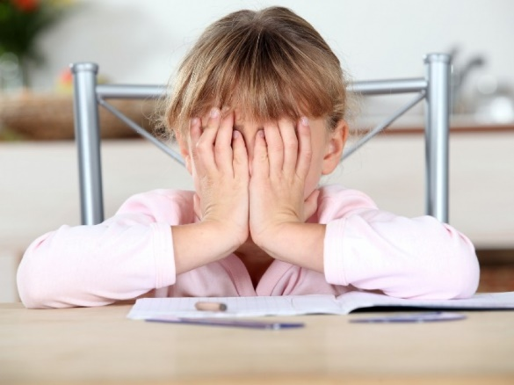
- Spaudykite, gniaužykite minkštus ar guminius kamuoliukus, telpančius į delną.
- Glostykite naminius gyvūnus.
- Nukreipkite žvilgsnį į lubas (ar kitus aukštus objektus) ir jas tyrinėkite 20-30 sekundžių.
- Lėtai 10-20 kartų vartykite akis iš vieno šono į kitą taip, kad iš pradžių žiūrėtumėte aukštyn į kairę, o paskui aukštyn į dešinę.
- Greitai išgerkite stiklinę kambario temperatūros vandens.
- Suglauskite rankų pirštus taip, kad jie liestųsi pagalvėlėmis. Užsimerkite ir pajuskite pulsavimą. Stenkitės šį pjūtį išlaikyti bent minutę.
- Klausykitės ramios, malonios muzikos (specialios atsipalaidavimo muzikos ritmas yra 60 taktų per minutę).
- Kasdieninėje veikloje kurkite ritualus ir juose dalyvaukite (pvz., paskaitykite knygą prieš miegą, apkabinkite šeimos narius prieš išsiskirdami, vakarais visi kartu išgerkite arbatos).
- Intensyvius garsus, kurių neįmanoma išvengti (lėktuvo, automobilio, dulkių siurblio), slopinkite ausų kištukais.
- Kartais pasirūpinkite viso kūno arba atskirų jo dalių masažu.

